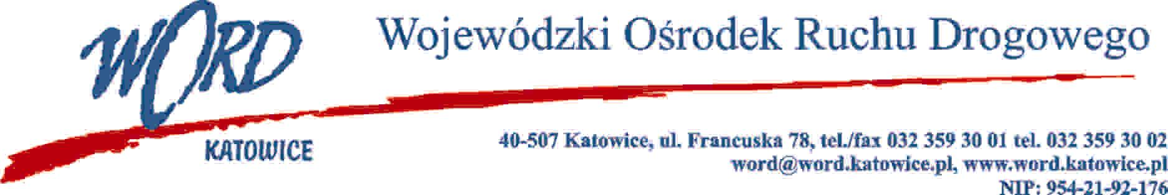
Katowice, dnia 4.09.2023 r.
AT-ZP.262.9.14.2023.EG
Informacja z otwarcia ofert
W związku z otwarciem ofert dot. postępowania o udzielenie zamówienia publicznego pn.:„Dostawa oprogramowania oraz sprzętu komputerowego na potrzeby WORD Katowice”, które miało miejsce 4.09.2023 r. o godz. 10:30, w oparciu o art. 222 ust. 5 ustawy z 11 września 2019 r. Prawo zamówień publicznych (Dz. U. z 2022 r., poz. 1710 ze zm.), Zamawiający przekazuje następujące informacje:

W przedmiotowym postępowaniu ofertę złożył Wykonawca:
Lp. | Nazwa i adres firmy |  |  | Łączna cena brutto
 |  | I Część | II Część | III Część | IV Część | V Część | VI Część | VII Część
1. | System Data Sp. z o.o.  Ul. Sienkiewicza 42 39-300 Mielec NIP:8172031249 | 168 385,77 | X | X | X | X | X | X
2. | Grupa E Sp. z o.o.  Ul. Piwna 32, 43-100 Tychy  NIP: 6462926077 | 175 068,36 | 273 896,40 | 139 902,66 | X | 39 630,60 | 29 446,20 | X
3. | AF SEKO sp. z o.o. Ul. Bogusławskiego 17 43-300 Bielsko-Biała NIP: 5470049288 | X | X | 82 132,02 | X | X | X | X
4. | Compro Jolanta Olszewska Ul. Kotarbińskiego 19, 41-400 Mysłowice NIP: 6341679705 | X | 286 159,50 | X | X | X | X | X
5. | "OMNIS" Sp. z o.o. Aleja Wojciecha Korfantego 125 A 40-156 Katowice, NIP:6341509759 | X | 267 332,54 | X | X | X | X | X
6. | Techbank Solution S.C. Ul. Jankego 16/1 40-612 Katowice, NIP:6342737066 | X | X | X | 21 600,00 | X | X | X
7. | NETKOM Przemysław Rafałowski  Ul. Waryńskiego 53a 27-400 Ostrowiec Św. NIP:6611678042 | X | 265 432,10 | 45 678,91 | 28 765,44 | X | X | 25 410,00
8. | F.H.U. Contrakt ADAM GOIK  Ul. Karpacka 11 40-216 Katowice  NIP: 9542345711 | X | X | 43 763,40 | X | X | X | X
9.. | Web-Profit Maciej Kuźlik  Ul. Spokojna 18 41-940 Piekary Śląskie NIP:4980138493 | X | 269 844,78 | 41 209,92 | 38 179,20 | 16 605,00 | 27 588,90 | 24 202,71
10. | Integrit S.A. Ul. Tyniecka 1 52-407 Wrocław NIP: 8941017698 | X | 258 576,75 | X | X | X | X | X
W oryginale podpis:
Krzysztof Przybylski – Dyrektor

